Пояснительная записка
к проекту постановления Кабинета Министров Чувашской Республики
«О внесении изменений в постановление Кабинета Министров Чувашской Республики от 25 июня 2020 года № 348»

Министерством транспорта и дорожного хозяйства Чувашской Республики подготовлен проект постановления Кабинета Министров Чувашской Республики
«О внесении изменений в постановление Кабинета Министров Чувашской Республики от 25 июня 2020 года № 348» (далее – проект постановления).
Проектом постановления вносятся изменения в целях обеспечения соответствия постановления Кабинета Министров Чувашской Республики от 25 июня 2020 года № 348 «Об утверждении Правил предоставления субсидий из республиканского бюджета Чувашской Республики юридическим лицам и индивидуальным предпринимателям на возмещение части затрат на реализацию мероприятий по поддержке переоборудования существующей автомобильной техники, включая общественный транспорт и коммунальную технику, для использования природного газа в качестве топлива» требованиям Постановления Правительства РФ от 25 октября 2023 года № 1782 «Об утверждении общих требований к нормативным правовым актам, муниципальным правовым актам, регулирующим предоставление из бюджетов субъектов Российской Федерации, местных бюджетов субсидий, в том числе грантов в форме субсидий, юридическим лицам, индивидуальным предпринимателям, а также физическим лицам - производителям товаров, работ, услуг и проведение отборов получателей указанных субсидий, в том числе грантов в форме субсидий» и Постановления Правительства РФ от 15 апреля 2014 года № 321 «Об утверждении государственной программы Российской Федерации "Развитие энергетики».
В соответствии с постановлением Кабинета Министров Чувашской Республики от 29 ноября 2012 года № 532 «О проведении оценки регулирующего воздействия проектов нормативных правовых актов Чувашской Республики» проведена оценка регулирующего воздействия проекта постановления (далее по тексту – ОРВ), в ходе которой в проекте постановления не выявлены положения, вводящие избыточные обязанности, запреты и ограничения для субъектов предпринимательской и иной экономической деятельности способствующие возникновению необоснованных расходов субъектов предпринимательской и иной экономической деятельности, республиканского бюджета Чувашской Республики (сводный отчет о результатах проведения ОРВ и заключение об ОРВ прилагаются).
Принятие данного проекта постановления не потребует выделения дополнительных средств из республиканского бюджета Чувашской Республики.
Министр транспорта  и дорожного хозяйства  Чувашской Республики | 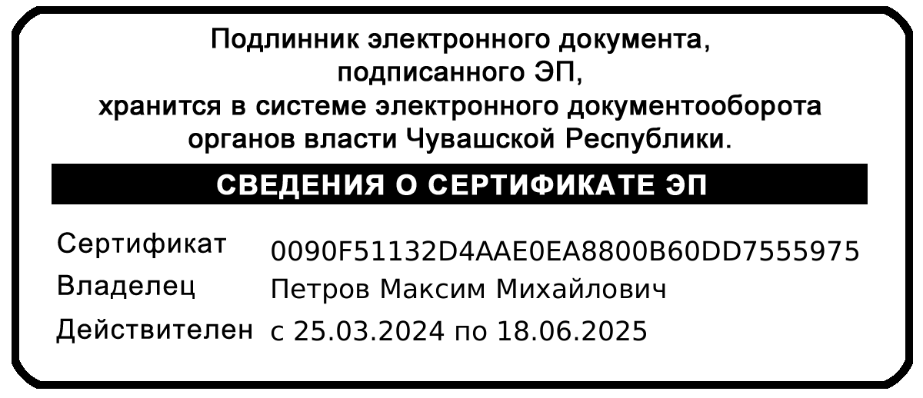 | М.М. Петров

